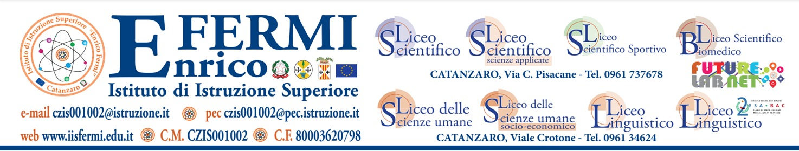

RAPPORT DE LA MOBILITÉ ERASMUS À BEAUVAIS
Erasmus+ KA1 Mobilité d'apprentissage individuelle. Code d'activité 2022-1-IT02-KA121-SCH-000065496".
26 février - 12 mars 2023, Beauvais, France

Bonjour à tous , je suis Elisa Marturano et avec 6 autres filles j’ai eu l’occasion de participer à un programme Erasmus de 2 semaines à Beauvais (France). Notre aventure a commencé le 26 février. Nous nous sommes retrouvés avec les professeurs Silipo, Cassarà et Soluri, à l’aéroport de Lamezia Terme. Nous étions toutes très excitées de commencer une nouvelle expérience dont nous nous souviendrions pour toujours!
Après une journée de voyage , vers 20h00, nous sommes finalement arrivés à destination. Nos familles d’accueil nous attendaient à l’aéroport de Beauvais. La famille de ma correspondante, Ameline, a été gentille et accueillante avec moi, même si au début j’avais quelques problèmes avec la langue
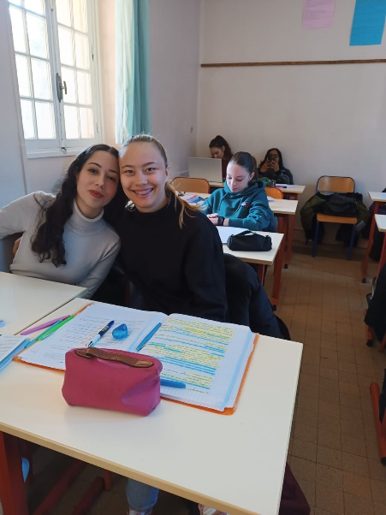
Le 27 février, j’ai commencé mes cours au lycée Felix Faure de Beauvais. Ma correspondante et moi sommes arrivées avec le bus et elle m’a fait faire une visite de la structure. Inutile de dire qu’il s’agit d’un système scolaire totalement différent du système italien. Au début, j’ai eu un peu de difficulté à m’adapter car chaque heure, je devais changer de classe, mais après les premiers jours, tout s’est bien passé. Les leçons que j’aimais le plus étaient celles du professeur Dalencourt qui nous a beaucoup aidés à apprendre la langue.
Jeudi 2 mars, moi, les autres filles et les professeurs avons décidé de passer une journée à Paris. Une émotion que je ne peux pas expliquer. On a fait 15 km à pied, mais ça valait le coup. Nous avons vu Notre Dame, le Musée d’Orsay, la place de la Concorde, le Louvre. nous avons marché sur l’avenue des Champs-Élysées et nous avons vu l’arc de triomphe et la Tour Eiffel.
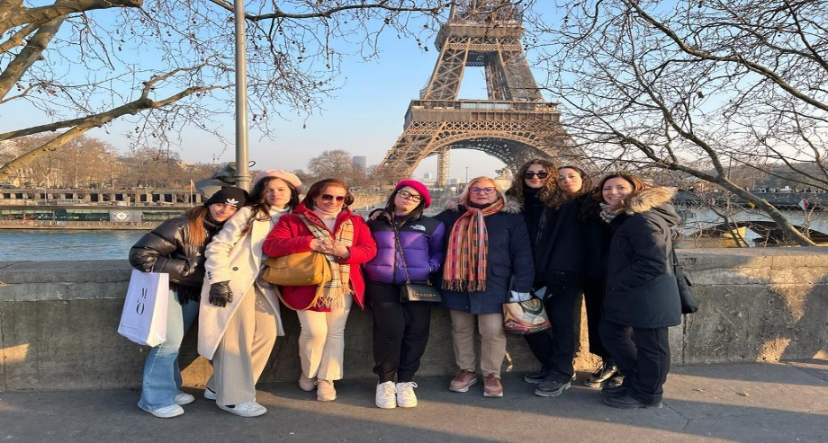
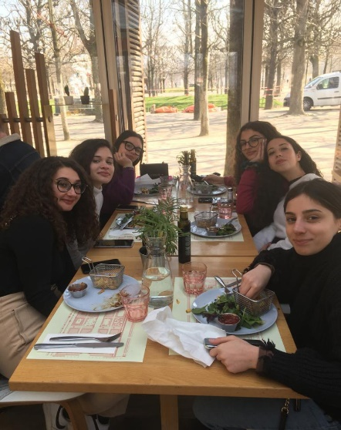

Avec ma famille d’accueil, je suis revenue à Paris le week-end et j’ai eu la chance de voir cette ville illuminée le soir. Un spectacle qui vous coupe le souffle. J’ai aussi visité Versailles et Montmartre. Dimanche 5 mars, j’ai fait un tour sur le Bateau-mouche, il faisait très froid mais c’était magnifique. Je pense les deux jours les plus beaux de l’expérience !
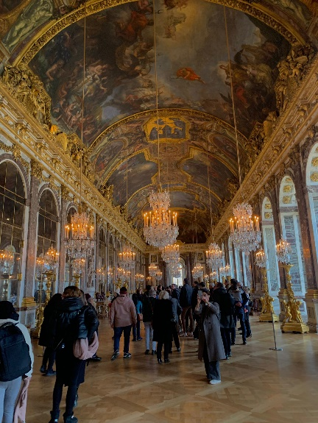
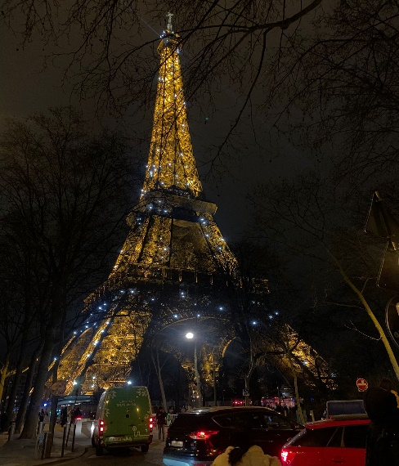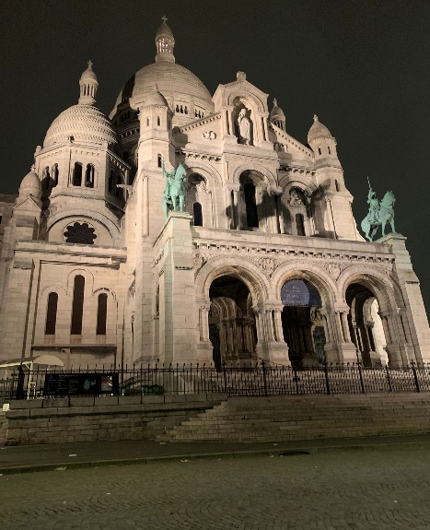
Au cours de ce voyage, j’ai fait beaucoup de choses nouvelles, comme aller à la gym, manger dans une cantine scolaire, visiter des endroits que je ne voyais que sur les photos, jouer au bowling et manger les plats typiques d’une autre culture et manger des plats italiens( comme la pizza) dans un pays autre que l’Italie.
J’ai aussi rencontré les correspondants des filles qui sont parties avec moi, et le vendredi 10 mars, nous sommes allées au bowling et nous avons tous mangé ensemble dans un restaurant italien. Ils sont drôles et je me suis bien amusée avec eux.
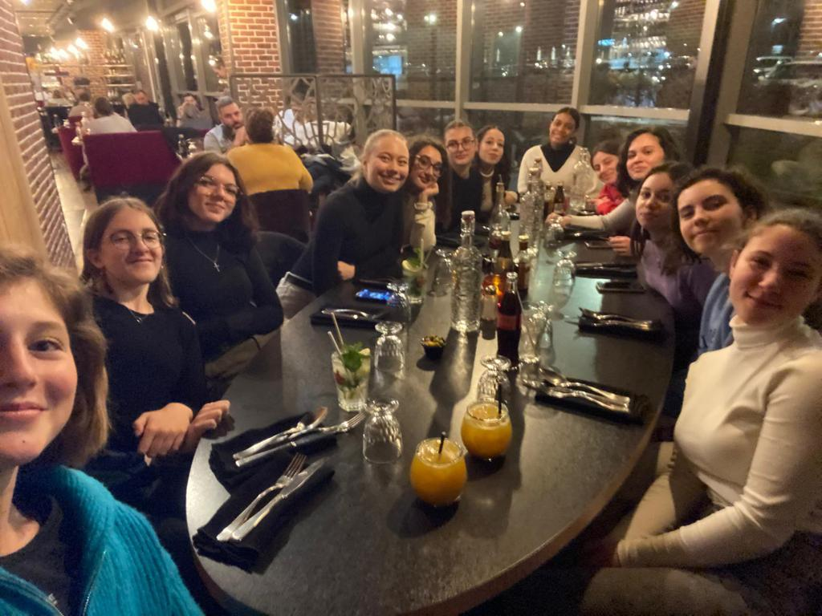

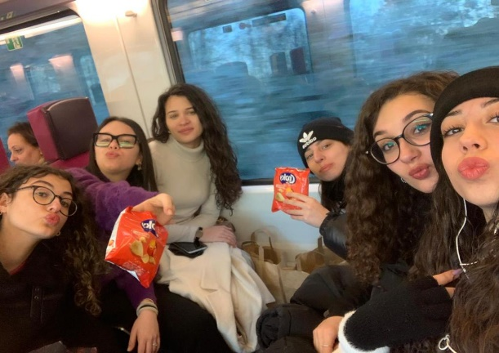 J’ai eu la chance de trouver des gens , comme les filles et les professeurs qui sont partis avec moi, qui ont rendu cette expérience parmi les plus belles.
Malheureusement, le 12 mars, notre aventure s’est terminée. Nous nous sommes tous retrouvés à l’aéroport de Beauvais et nous avons salué les familles. Ce jour-là j’étais très triste de les saluer parce qu’ils m’avaient accueillie et traitée comme leur fille, mais en même temps j’étais heureux de raconter à mes parents et à mes amis les beaux 15 jours passés en France et de montrer à ma correspondante la vie en Italie.
Si vous avez l’occasion de faire une expérience erasmus , faites-le! Vous allez vous ouvrir à une culture différente et rencontrer des gens qui deviendront importants pour vous! Ces 15 jours m’ont tant appris et m’ont fait grandir. Bien que les premiers jours aient été difficiles, après je me suis amusée comme jamais! Merci à mon école Enrico Fermi et à toutes les personnes qui m’ont soutenu dans ce beau voyage!
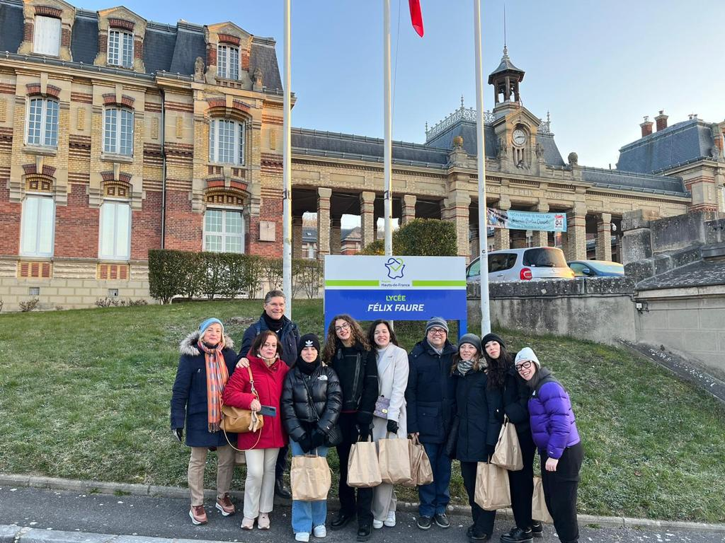
Marturano Elisa

